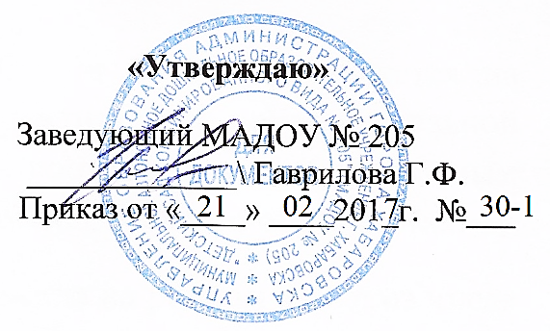
«Принято»
На заседании
Педагогического совета МАДО№ № 205
Протокол № 2 от 09.02.2017 г.

ПОЛОЖЕНИЕ
о порядке доступа педагогических работников ДОУ к
информационно-телекоммуникационным системам и базам данных, учебным и методическим материалам, музейным фондам, материально-техническим средствам
муниципального автономного дошкольного образовательного учреждения г. Хабаровска
«Детский сад комбинированного вида № 205»

1.Основные положения
1.1. Настоящее Положение муниципального автономного дошкольного образовательного учреждения г. Хабаровска «Детский сад комбинированного вида № 205» разработано в соответствии с Федеральным законом «Об образовании в Российской Федерации» от 29.12. 2012 № 273-ФЗ, уставом МАДОУ (утвержденным начальником управления образования администрации г. Хабаровска 25.09.2014г.) с целью регламентации порядка доступа педагогических работников ДОУ к информационно-телекоммуникационным системам и базам данных, учебным и методическим материалам, музейным фондам, материально-техническим средствам.
1.2. Доступ педагогических работников к вышеперечисленным ресурсам обеспечивается в целях качественного осуществления образовательной деятельности, предусмотренной уставом ДОУ.
1.3. Настоящее Положение является локальным нормативным актом, регламентирующим деятельность ДОУ

2. Порядок доступа к информационно-телекоммуникационным системам

2.1. Доступ педагогических работников к информационно-телекоммуникационной сети Интернет в ДОУ осуществляется с персональных компьютеров (ноутбуков), подключенных к сети Интернет, без ограничения времени и потребленного трафика.

2.2. Для доступа к информационно - телекоммуникационным сетям в учреждении педагогическому работнику предоставляются идентификационные данные (логин/ пароль) предоставление доступа осуществляется старшим воспитателем.

3. Порядок доступа к базам данных.

3.1. Педагогическим работникам обеспечивается доступ к следующим электронным базам данных:
а) профессиональные базы данных (официальный сайт Министерства образования и науки РФ, сайт Министерства образования и науки Хабаровского края, сайт ХК ИРО, сайт ЦРО и др.);
б) информационные справочные и поисковые системы
- Федеральный портал «Российское образование», информационная система «Единое окно доступа к образовательным ресурсам» - http://window.edu.ru;
- единая коллекция цифровых образовательных ресурсов - http://school-collection.edu.ru;
- федеральный центр информационно-образовательных ресурсов - http://fcior.edu.ru;
- Федеральный портал "Российское образование" - http://www.edu.ru/;
- информационная система "Единое окно доступа к образовательным ресурсам" - http://window.edu.ru/;
- Единая коллекция цифровых образовательных ресурсов - http://school-collection.edu.ru;
- Федеральный центр информационно-образовательных ресурсов - http://fcior.edu.ru
3.2. Информация об образовательных, методических, научных, нормативных и других электронных ресурсах, доступных к пользованию, размещена на сайте ДОУ в разделе «сведения об образовательной организации» подраздел «образование».

4. Порядок доступа к учебным и методическим материалам.

4.1. Учебные и методические материалы, размещаемые на официальном сайте ДОУ находятся в открытом доступе.
4.2. Педагогическим работникам по их запросам могут выдаваться во временное пользование учебные и методические материалы, входящие в оснащение методического кабинета.
4.3. Выдача педагогическим работникам во временное пользование учебных и методических материалов, входящих в оснащение методического кабинета, осуществляется старшим воспитателем.
4.4. Срок, на который выдаются учебные и методические материалы, определяется старшим воспитателем с учетом графика использования запрашиваемых материалов.
4.5 Выдача педагогическому работнику и сдача им учебных и методических материалов фиксируются в тетради выдачи учебно-методических материалов и технических средств.
4.6. При получении учебных и методических материалов на электронных носителях, подлежащих возврату, педагогическим работникам не разрешается стирать или менять на них информацию.

5. Порядок доступа к материально-техническим средствам обеспечения образовательной деятельности

5.1. Доступ педагогических работников к материально-техническим средствам обеспечения образовательной деятельности осуществляется:
- без ограничения к кабинетам, спортивному и музыкальному залам и иным помещениям для проведения непрерывной образовательной деятельности (далее - НОД) на время, определенное в расписании НОД;
- к кабинетам, групповым комнатам, спортивному и музыкальному залам и иным помещениям, местам проведения мероприятий вне времени, определенного расписанием НОД, по согласованию с работником, ответственным за данное помещение.
5.2. Использование движимых (переносных) материально-технических средств обеспечения образовательной деятельности (проекторы и т.п.) осуществляется по устной заявке педагогического работника (не менее чем за 2 рабочих дней до дня использования материально-технических средств) старшему воспитателю, ответственному за сохранность и правильное использование соответствующих средств.
5.3. Выдача педагогическим работникам и сдача им движимых (переносных) материально-технических средств обеспечения образовательной деятельности фиксируются в тетради выдачи учебно-методических материалов и технических средств.
5.4. Для копирования, тиражирования, распечатывания учебных и методических материалов педагогические работники имеют право пользоваться копировально - множительной техникой.
5.5. Накопители информации (CD-диски, флэш - накопители, карты памяти), используемые педагогическими работниками при работе с компьютерной техникой, предварительно должны быть проверены на отсутствие вредоносных компьютерных программ.

6. Ответственность.

6.1. Во время пользования учебными и методическими материалами, движимыми и недвижимыми материально - техническими средствами, педагогические работники несут полную ответственность за их сохранность.
6.2. В случае порчи учебно-методических материалов и технических средств самостоятельно возмещают нанесенный ущерб.

7. Заключительные положения.

7.1. Срок действия положения не ограничен.
7.2. При изменении законодательства в акт вносятся изменения в установленном Положении.

